Класс: 6.
Дата:
Тема раздела: Бытовая швейная машина
Тема урока: Регуляторы швейной машины. Устройство и установка машинной иглы
Цели урока:
1. Ознакомить с регуляторами натяжения верхней и нижней ниток, причинами возникновения и способами устранения дефектов машинной строчки; устройством и установкой машинной иглы, правилами подбора машинной иглы и ниток в зависимости от вида ткани, уходом за швейной машиной.
2. Развивать умения регулировать качество машинной строчки, подбирать и устанавливать машинную иглу,
3. Способствовать воспитанию эстетического вкуса, внимательности, развитию памяти, технического мышления, координации движения рук, исполнительских умений; прививать навыки аккуратности
Методическое оснащение урока:
- Материально – техническая база:
  - кабинет ТО;
  - швейные машины;
  - инструменты, приспособления: машинная игла
- Дидактическое обеспечение:
- учебник - п. 4-6;
- рабочая тетрадь;
- дополнительная литература (словари, справочники): Макридина О. И. (1) – стр. 21-29; методика Симоненко – стр. 22-26; Павлова О.В. – стр. 30-39; Сасова И. А. – стр. 202-208; Скопцова М. И. – стр. 148-157; швейное дело 5-6 стр. 9; 132-136
- таблица «Швейная машина»;
- материалы для контроля знаний учащихся
- тесты
Методы обучения: тестирование беседа, объяснение, демонстрация приёмов работы на швейной машине, практическая работа
Объект труда: бытовая швейная машина, машинная игла
Тип урока: комбинированный

Ход урока
- Организационный момент
- приветствие;
- контроль посещаемости;
- заполнение учителем классного журнала;
- проверка рабочей одежды и готовности к занятию;
- настрой учащихся на работу;
- доведение до учащихся плана урока.

- Проверка пройденного материала
  - Проверка знания материала прошлого занятия по карточкам – заданиям

- Изложение нового материала
  - Сообщения обучающихся об истории возникновения швейных машин.
  - Ознакомление учащихся с регуляторами длины стежка, регулятором натяжения верхней (игольной) нити, регулятором натяжения нижней (челночной) нити.

Регуляторы швейной машины

Регулятор длины стежка:
1. на стойке рукава;
2. длина стежка – 0-4мм;
3. чем толще ткань, тем больше длина стежка;
4. Отделочные строчки и строчки для сборок - 4 мм.

Регулятор натяжения верхней (игольной) нити:
1. на рукаве машины;
2. для усиления натяжения - регулятор поворачивают по часовой стрелке; для ослабления – против часовой
Регулятор натяжения нижней (челночной) нити:
1. на шпульном колпачке;
2. для усиления натяжения – винт поворачивают по часовой стрелке;
3. сначала регулируют натяжение нижней нитки, а затем – верхней.

  - Характеристика правильной, качественной машинной строчки.
Перед тем как выполнить машинные работы, необходимо проверить качество строчки (образцы качественной строчки).
Какую строчку можно назвать качественной, глядя на этот образец? (Ответы учащихся.)
Качественной считается такая строчка, у которой переплетение нижней и верхней ниток происходит между соединяемыми материалами.
Неправильная регулировка натяжения верхней и нижней ниток приводит к дефектам машинной строчки (табл. 4, стр. 23).

  - Устройство и установка машинной иглы
Следующий этап нашего урока хочу начать со стихотворения, которое, на мой взгляд, характеризует и правильное отношение каждого человека к трудовой деятельности, и отражает важное значение инструментов и материалов в швейном деле (читаю стихотворение).
Нитка и иголка
Хвалилась нитка средь заплат:
«Я с вас не требую зарплат,
Все делаю бесплатно,
Смотрите: все залатано.
К мешку, рубашке иль белью
Из вас любую я пришью,
А без меня бы никогда
Вы не годились никуда».
Тут в стороне иголка
Отозвалась негромко:
«Ты, правда, дырки зашиваешь,
Да только, жалко, забываешь,
Что, если б не было меня,
Какая польза от тебя?»
В жизни бывают типы людей:
Один поскромнее, другой понаглей.
Итоги работы зависят у них
От вклада усилий и тех и других.
Но скромный работник не любит хвалиться.
Он добросовестно будет трудиться,
А наглый, бессовестный, лодырь, хапуга
Припишет себе и чужие заслуги.

Колба – утолщенная часть иглы, служит для закрепления иглы в муфте игловодителя, на выпуклой стороне - № иглы

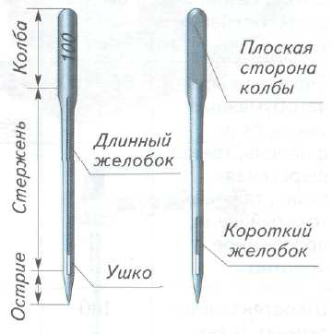
Стержень
Плоская сторона колбы (лыска)

Острие
Длинный желобок, защищает нитку от перетирания, нитку вдевают со стороны длинного Ж.
Короткий желобок, защищает нитку от перетирания
Ушко
Машинная игла - прямой стальной стержень неодинаковой толщины, заострённой на тонком конце

  - Подбор номеров машинной иглы и швейных ниток в зависимости от вида ткани (стр. 26, таблица 5)

  - Установка иглы в швейную машину
    - Поворачивая маховое колесо на себя, игловодитель установить в крайнее верхнее положение.
    - Ослабить винт на муфте игловодителя.
    - Вставить иглу в муфту игловодителя вверх до упора так, чтобы плоская сторона колбы была обращена от работающего, и прочно закрепить винтом.

  - Неполадки в работе швейной машины из-за неправильной установки иглы и ее неисправностей (стр. 28, таблица 7)

  - Уход за швейной машиной
Разбирают челночное устройство в следующей последовательности:
    - отключить машину от электросети;
    - поднять иглу в верхнее крайнее положение;
    - откинуть корпус машины на бок от себя;
    - вытащить шпульный колпачок со шпулькой;
    - отвернуть винт прижимной пружины;
    - снять прижимную пружину и накладное кольцо;
    - снять челночное устройство;
    - при помощи кисточки хорошо очистить челночное гнездо;
    - из масленки в гнездо челнока капнуть 1-2 капли масла;
    - собрать челночный комплекс в обратном порядке

- Закрепление знаний учащихся. Диктант
  - Недостаточное натяжение верхней и нижней ниток – причина образования тугой строчки (нет).
  - Верхнюю нитку вдевают в ушко иглы со стороны короткого желобка (нет).
  - Чтобы начать работу на швейной машине, нужно отрегулировать натяжение верхней и нижней ниток (да).
  - Шпульный колпачок имеет регулировочный винт (да).
  - Тугую строчку можно считать качественной (нет).
  - Длина стежка зависит от назначения строчки (да).
  - Качество строчки зависит от качества ниток (да).
  - Верхняя и нижняя нитки должны быть одинаковы по толщине (да).
  - Чем тоньше ткань, тем меньше длина стежка и толще игла (нет).
  - Длина стежка не зависит от толщины ткани (нет).

- Физкультминутка
5.1.Выполняется сидя. Быстро моргать в течение 30 секунд.
5.2 Выполняется сидя. Крепко зажмурить глаза на 3-5 секунд, затем открыть на 3-5 секунд. Повторять 6-8 раз.
5.3 Выполняется стоя. Голова неподвижна. Поднять глаза кверху, опустить книзу. Повернуть глаза в правую сторону, в левую сторону. Повторить 6-8 раз.

- Практическая работа
1. Регулировка качества машинной строчки (выполнение образца машинной строчкой: характеристика и их анализ, почему у некоторых оказались некачественные строчки, определение причины). (Не отрегулировано натяжение верхней или нижней ниток.)
2. Установка машинной иглы в иглодержатель (выполнение пробной машинной строчки: выводы - правильно ли подобраны машинная игла и нитки для данной ткани). Прикрепить образец в рабочей тетради, записать свои выводы.
  - Вводный инструктаж
- сообщение названия практической работы;
- разъяснение задач практической работы;
- ознакомление с объектом труда (образцом);
- ознакомление со средствами обучения, с помощью которых будет выполняться задание (оборудование, инструменты, приспособления);
- ознакомление с учебно-технической документацией (инструктаж по ТК, ИК, ИТК);
- предупреждение о возможных затруднениях при выполнении работы;
- инструктаж по технике безопасности;
- показ трудовых приемов работы (демонстрация).
  - Самостоятельная работа учащихся
  - Текущий инструктаж учителя (проводится по ходу выполнения учащимися самостоятельной работы):
6.3.1 Формирование новых умений:
- проверка организованности начала работы учащихся;
- проверка организации рабочих мест учащихся (рабочий стол, инструменты, приспособления);
- соблюдение правил ТБ, санитарии и гигиены труда при выполнении задания;
    - Усвоение новых знаний:
- проверка правильности использования учащимися учебно-технической документации (УТД);
- инструктирование по выполнению задания в соответствии с технологической документацией.
    - Целевые обходы:
- инструктирование учащихся по выполнению отдельных операций и задания в целом;
- концентрация внимания учащихся на наиболее эффективных приемах выполнения операций;
- оказание помощи слабо подготовленным к выполнению задания учащимся;
- контроль за бережным отношением учащихся к средствам обучения;
- рациональное использование учебного времени учащимися.
  - Заключительный инструктаж:
- анализ выполнения самостоятельной работы учащимися;
- разбор типичных ошибок учащимися;
- вскрытие причин допущенных учащимися ошибок;
- повторное объяснение учителем способов устранения ошибок.

- Подведение итогов урока учителем
- сообщение учителя о достижении целей урока;
- объективная оценка результатов учащихся на уроке; выставление отметок в классный журнал и дневники учащихся;
- сообщение о теме следующего урока;
- задание учащимся на подготовку к следующему уроку.
- Что нового узнали об устройстве швейной машины и способах работы на ней?
- Какой стержень иглы толще - у номера 90 или 120?
- Какая нитка тоньше - с номером 40 или 80?

- Инструктаж учителя по выполнению домашнего задания
§ 4-6; знать основные понятия по теме урока, ответить на вопросы. Знать инструкции по ОТ при работе на швейной машине, терминологию машинных работ, принести линейку закройщика, сантиметровую ленту, шнурок для фиксации талии, калькулятор, чертежные инструменты, циркуль, миллиметровку, рабочая форма

- Уборка рабочих мест

Выполнение настрочного шва с открытым срезом
Инструменты и принадлежности:
два лоскута хлопчатобумажной ткани размером 17х17 см, линейка, мел, игла, нитки, булавки, ножницы, швейная машина, утюг, гладильная доска, проутюжильник
Последовательность выполнения работы:
- Вырезать две детали из ткани размером 10х10 см.
- Сложить две детали лицевыми сторонами внутрь так, чтобы линии срезов совпадали, заколоть булавками и провести меловую линию на расстоянии 15 мм от края деталей.

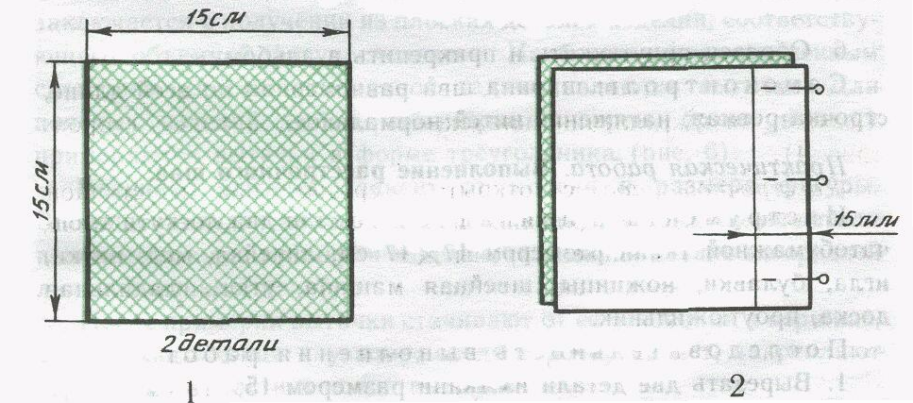

- Прострочить по намеченной меловой линии, сделать закрепки в начале и в конце строчки.
- Приутюжить шов и заутюжить припуски шва с изнаночной стороны.
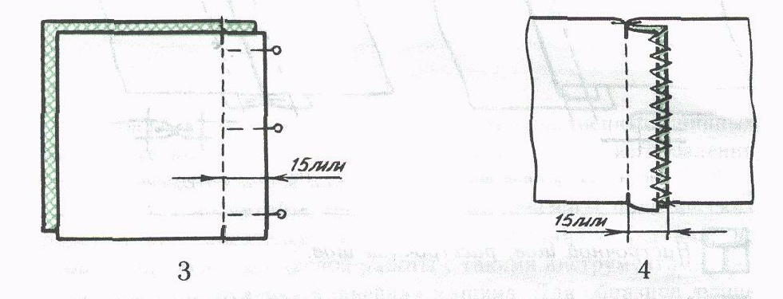
- С лицевой стороны детали проложить вторую машинную строчку, скрепляющую вместе три слоя ткани (верхнюю деталь и припуски на шов). (Расстояние между второй строчкой и сгибом 7 мм.)
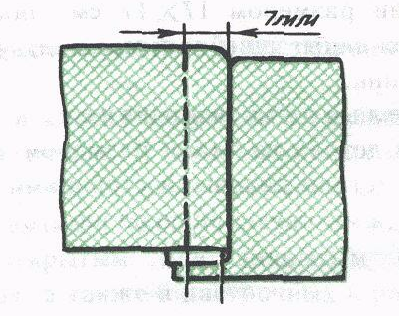
- Образец приутюжить и прикрепить в альбом.
Самоконтроль: ширина шва равномерная по всей длине, строчка ровная, натяжение нитей нормальное.

Выполнение накладного шва с двумя закрытыми срезами
Последовательность выполнения работы:
- Подогнуть срезы детали на изнаночную сторону. Ширина подгиба 10 мм. Заметать, приутюжить.
- Сложить деталь вдоль пополам, уравнять подогнутые края детали, заметать.
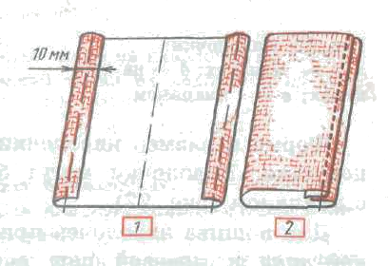
- Настрочить от подогнутых краев на 2 мм. Удалить нитки ручных строчек временного назначения, приутюжить шов.

Проверка качества работы:
1) деталь сложена точно пополам;
2) строчка ровная;
3) ширина шва равна 2 мм;
4) ВТО выполнена качественно

Выполнение настрочного шва с закрытым срезом
- Сложить две детали лицевыми сторонами внутрь, заколоть булавками и провести меловую линию на расстоянии 15 мм от края деталей.
- Прострочить по намеченной меловой линии, сделать закрепки в начале и конце строчки.
- Шов заутюжить на одну сторону.
- Припуск верхней детали срезать на 3-5 мм.
- С лицевой стороны детали проложить вторую машинную строчку, скрепляющую вместе два слоя ткани (третий остается внутри).

Колба – утолщенная часть иглы, служит для закрепления иглы в муфте игловодителя, на выпуклой стороне - № иглы

Стержень
Плоская сторона колбы (лыска)

Острие
Длинный желобок, защищает нитку от перетирания, нитку вдевают со стороны длинного Ж.
Короткий желобок, защищает нитку от перетирания
Ушко
Машинная игла - прямой стальной стержень неодинаковой толщины, заострённой на тонком конце

Колба – утолщенная часть иглы, служит для закрепления иглы в муфте игловодителя, на выпуклой стороне - № иглы

Стержень
Плоская сторона колбы (лыска)

Острие
Длинный желобок, защищает нитку от перетирания, нитку вдевают со стороны длинного Ж.
Короткий желобок, защищает нитку от перетирания
Ушко
Машинная игла - прямой стальной стержень неодинаковой толщины, заострённой на тонком конце

Колба – утолщенная часть иглы, служит для закрепления иглы в муфте игловодителя, на выпуклой стороне - № иглы

Стержень
Плоская сторона колбы (лыска)

Острие
Длинный желобок, защищает нитку от перетирания, нитку вдевают со стороны длинного Ж.
Короткий желобок, защищает нитку от перетирания
Ушко
Машинная игла - прямой стальной стержень неодинаковой толщины, заострённой на тонком конце

